**TRƯỜNG ĐẠI HỌC XÂY DỰNG**

KHOA CÔNG NGHỆ THÔNG TIN

**---------o0o--------**



**BÁO CÁO ĐỒ ÁN TỔNG HỢP**

**QUẢN LÝ BÁN HÀNG**

**Giáo viên hướng dẫn:** PhD Trần Khánh Dung

Lớp: 63IT1

Nhóm Thực Hiện: Nhóm 2

Trần Đức Long

Lê Ngọc Long

Đỗ Xuân Hiếu (Trưởng nhóm)

Nguyễn Văn Hưng

Phạm Hữu Tuấn Minh

**Mục lục**

**I.** **Tổng quan** 5

**II.** **Mô tả bài toán** 5

1. Quản lý thông tin nhân viên: 5

2. Quản lý hàng hóa: 5

3. Quản lý đơn hàng: 5

**III.** **Mục đích phần mềm** 6

**IV.** **Các chức năng chính** 6

**V.** **Phân tích chức năng** 6

1. Các đối tượng sử dụng của hệ thống 6

1. Nhân viên: 6

2. Quản lý 6

3. Chức năng cụ thể của từng đối tượng 6

a) Nhân viên 6

- Quản lý 7

4. Phân tích thiết kế 8

**VI.** **Use case tổng quát** 10

**VII.** **Use case chi tiết** 11

1. Đăng nhập 11

2. Quản lý sản phẩm 11

3. Quản lý hóa đơn 12

4. Quản lý nhân viên 12

5. Báo cáo 13

1. Thêm mới nhân viên 13

2. Sửa thông tin nhân viên 14

3. Xóa nhân viên 14

4. Use case đăng nhập 15

5. Use case thống kê 16

6. Use case lập hóa đơn 16

7. Use case sửa hóa đơn 17

8. Use case xóa hóa đơn 17

9. Use case quản lý sản phẩm 18

10. Use case tìm kiếm sản phẩm 18

11. Use case sửa sản phẩm 19

12. Use case xóa sản phẩm 19

**VIII.** **Cequency Diagram** 21

1. Diagram thêm sản phẩm 21

2. Diagram sửa sản phẩm 23

3. Diagram xóa sản phẩm 25

4. Thêm nhân viên 27

5. Sửa nhân viên 29

6. Xóa nhân viên 31

7. Thêm hóa đơn 33

8. Sửa hóa đơn 35

9. Xóa hóa đơn 37

**IX.** **Biểu đồ thực thể** 39

**X.** **Biểu đồ lớp hệ thống** 40

**XI.** **Biểu đồ hoạt động** 41

1. Quản lý hàng hóa 41

a) Biểu đồ hoạt động thêm hàng hóa 41

b) Biểu đồ hoạt động sửa hàng hóa 42

c) Biểu đồ hoạt động xóa hàng hóa 43

2. Quản lý hóa đơn 44

a) Biểu đồ hoạt động thêm hóa đơn 44

b) Biểu đồ hoạt động sửa hóa đơn 45

c) Biểu đồ hoạt động xóa hóa đơn 46

3. Quản lý nhân viên 47

a) Biểu đồ hoạt động thêm nhân viên 47

b) Biểu đồ hoạt động sửa nhân viên 48

c) Biểu đồ hoạt động xóa nhân viên 49

4. Báo cáo, thống kê 50

a) Biểu đồ hoạt động báo cáo doanh thu 50

b) Biểu đồ hoạt động báo cáo hàng hóa 51

**XII.** **Biểu đồ nghiệp vụ BPMN** 52

1. Quản lý hàng hóa 52

a) Biểu đồ nghiệp vụ thêm hàng hóa 52

b) Biểu đồ nghiệp vụ sửa hàng hóa 53

c) Biểu đồ nghiệp vụ xóa hàng hóa 54

2. Quản lý hóa đơn 55

a) Biểu đồ nghiệp vụ thêm hóa đơn 55

b) Biểu đồ nghiệp vụ sửa hóa đơn 56

c) Biểu đồ nghiệp vụ xóa hóa đơn 57

3. Quản lý nhân viên 58

a) Biểu đồ nghiệp vụ thêm nhân viên 58

b) Biểu đồ nghiệp vụ sửa nhân viên 59

c) Biểu đồ nghiệp vụ xóa nhân viên 60

4. Báo cáo, thống kê 61

a) Biểu đồ nghiệp vụ báo cáo doanh thu 61

**XIII.** **Giao diện** 62

1. Danh sách hóa đơn 62

2. Thêm hóa đơn 63

3. Sửa hóa đơn 64

4. Danh sách sản phẩm 65

5. Thêm sản phẩm 66

6. Sửa sản phẩm 67

7. Danh sách nhân viên 68

8. Thêm nhân viên 70

9. Sửa nhân viên 72

10. Báo cáo thông kê 74

**PHÂN TÍCH CHỨC NĂNG PHẦN MỀM QUẢN LÝ BÁN HÀNG**

# **Tổng quan**

* Phần mềm quản lý bán hàng sử dụng để quản lý việc xuất nhập hàng trong kho
* Các thành phần :
* Hàng khóa.
* Hóa đơn.
* Nhân viên.
* Báo cáo thống kê

# **Mô tả bài toán**

## Quản lý thông tin nhân viên:

Quản lý thông tin của nhân viên đăng nhập vào hệ thống. Trong ca làm việc nhân viên sẽ đăng nhập vào hệ thống để tiếp tục thực hiện công việc. Nhân viên trong ca làm việc sẽ chịu toàn bộ trách nhiệm về việc xuất nhập hàng hóa, được lưu lại trong cơ sở dữ liệu.

Phân cấp, phân quyền nhân viên sử dụng hệ thống: Người quản lý, nhân viên, kế toán… Vd: Nhân viên có quyền nhập xuất hàng hóa, kế toán chỉ có quyền xem,…

## Quản lý hàng hóa:

Khi kho hàng được nhận một lô hàng mới nhân viên sẽ tiến hành nhập các thông tin cơ bản như: tên hàng, số lô, ngày sản xuất, hạn sử dụng, số lượng hàng... vào cơ sở dữ liệu của hệ thống, hệ thống sẽ lưu thông tin nhân viên này và họ sẽ chịu toàn bộ trách nghiệm về việc nhập thông tin có hàng hóa đó.

Ngoài ra còn có chức năng khác như:

Tìm kiếm hàng xóa: Theo tên, mã hàng, ngày nhập, …

Sửa, xóa thông tin hàng hóa

Thống kê hàng tồn kho, hàng đã bán,

Cảnh báo về nhưng mặt hàng sắp hết hạn sử dụng

## Quản lý đơn hàng:

Hàng hóa trước khi xuất kho sẽ được nhân viên lập đơn hàng gồm các thông tin cơ bản như: Mã vận đơn, nơi nhận hàng, danh sách hàng hóa, tên nhân viên tạo … Nhân viên tạo đơn hàng này sẽ chịu trách nhiệm chính.

Chức năng khác: tìm kiếm, sửa, xóa đơn hàng…

# **Mục đích phần mềm**

* Giúp quản lý kho hàng một cách an toàn và hiệu quả hơn, giảm công việc cho nhân viên, giảm sai sót trong quá trình xuất nhập hàng hóa.
* Quản lý có thể kiểm soát kho hàng của mình hiệu quả và tự động hoàn toàn.

# **Các chức năng chính**

* Đăng nhập, đăng xuất, phân quyền theo từng tài khoản.
* Chức năng lưu trữ thông tin hàng hóa, thông tin hóa đơn, thông tin nhân viên.
* Chức năng tìm kiếm. thêm, sửa, xóa hàng hóa, hóa đơn, nhân viên…
* Có thể Import các thông tin từ nguồn khác khác vd: excel.
* Chức năng báo cáo thống kê theo tháng/quý/năm, báo cáo lượng hàng tồn kho, cảnh báo những sản phẩm sắp hết hạn

# **Phân tích chức năng**

## Các đối tượng sử dụng của hệ thống

### Nhân viên:

* Nhiệm vụ:
* Xem, thêm, sửa, xóa thông tin của tất cả hàng hóa, hóa đơn trong cơ sở dữ liệu hệ thống.
* Tạo báo cáo, thống kê gửi đến quản lý.

### Quản lý

* Nhiệm vụ:
* Quản lý tài khoản nhân viên
* Quản lý hàng hóa, có thể thực hiện mọi chức năng như nhân viên
* Xem thống kê doanh thu, lợi nhận, số lượng hàng tồn,…

## Chức năng cụ thể của từng đối tượng

### Nhân viên

* Đăng nhập vào hệ thống với quyền nhân viên.
* Xem danh sách hàng hóa trong cơ sở dữ liệu.
* Thêm sửa xóa danh sách hàng hóa.
* Thêm sửa xóa hóa đơn.
* Tạo báo cáo thống kê, xuất excel.
* Import dữ liệu hàng hóa bằng file excel

## Quản lý

* Đăng nhập vào hệ thống với quyền quản lý.
* Import dữ liệu hàng hóa bằng file excel.
* Thêm mới nhân viên vào hệ thống, cấp tài khoản cho nhân viên, phân quyền nhân viên.
* Tiếp nhận thông tin sai sót của nhân viên và chỉnh sửa lại thông tin tài khoản của nhân viên.
* Xem báo cáo thống kê doanh thu,…

## Phân tích thiết kế

Biểu đồ phân cấp chức năng.

|  |
| --- |
|   *Hình 1: Biểu đồ phân cấp chức năng* |

Biểu đồ mức ngữ cảnh

|  |
| --- |
|   *Hình 2: Biểu đồ ngữ cảnh.* |

Giải thích:

1: Thông tin cá nhân.

2: Thông tin hàng hóa, hóa đơn,...

3: Thông tin nhân viên, hàng hóa, hóa đơn, báo cáo thống kê,…

4: Phân quyền.

# **Use case tổng quát**

# **Use case chi tiết**

## Đăng nhập

## Quản lý sản phẩm

## Quản lý hóa đơn

## Quản lý nhân viên

## Báo cáo

Đặc tả use case chi tiết

## Thêm mới nhân viên

|  |  |
| --- | --- |
| Use Case ID | UC 1.2 |
| Use Case Name | Thêm nhân viên |
| Description | Quản lý thêm nhân viên mới vào hệ thống |
| Actor | Quản lý |
| Pre-Condition | Đăng nhập vào hệ thống bằng tài khoản Admin |
| Post-Condition | Nhân viên chưa nằm trong hệ thống |
| Basic Flow | Quản lý đăng nhập vào ứng dụng thành công và vào phần thêm mới nhân viên  Thêm mới thông tin nhân viên  Thêm tài khoản nhân viên  Phân quyền nhân viên |
| Alternative Flow |  |
| Exception Flow | Hệ thống đăng nhập không thành công và hiển thị báo lỗi cụ thể  Tài khoản nhân viên được thêm mới đã tồn tại |

## Sửa thông tin nhân viên

|  |  |
| --- | --- |
| Use Case ID | UC 1.3 |
| Use Case Name | Sửa thông tin nhân viên |
| Description | Quản lý sửa thông tin nhân viên trong hệ thống |
| Actor | Quản lý |
| Pre-Condition | Đăng nhập vào hệ thống bằng tài khoản Admin |
| Post-Condition | Nhân viên nằm trong hệ thống |
| Basic Flow | Quản lý đăng nhập vào ứng dụng thành công và vào phần sửa thông tin nhân viên  Sửa mới thông tin nhân viên  Thay đổi password của nhân viên  Phân quyền nhân viên |
| Alternative Flow |  |
| Exception Flow | Hệ thống đăng nhập không thành công và hiển thị báo lỗi cụ thể  Tài khoản nhân viên không tồn tại |

## Xóa nhân viên

Đặc tả Use case xóa nhân viên

|  |  |
| --- | --- |
| **Use Case ID** | UC 1.1 |
| **Use Case Name** | Xóa nhân viên |
| **Description** | Xóa thông tin của nhân viên trong CSDL |
| **Actor** | Admin |
| Pre-Condition | Đăng nhập vào tài khoản Admin |
| Post-Condition | Các trường thông tin trong CSDL |
| Basic Flow | Admin đăng nhập  Tìm kiếm nhân viên cần xóa  Chọn nhân viên cần xóa  Xác nhận xóa |
| Alternative Flow |  |
| Exception Flow | Với các trường thông tin không được phép xóa, hoặc gặp lỗi trong quá trình xóa, trương trình tự động hiển thị lỗi cho người dùng biết |

## Use case đăng nhập

Đặc tả Use case đăng nhập:

|  |  |
| --- | --- |
| **Use Case ID** | UC 1.1 |
| **Use Case Name** | Đăng nhập |
| **Description** | Người dung muốn đăng nhập vào hệ thống để sử dụng dịch vụ, có thể dùng tài khoản đăng nhập của bên thứ 3 như Google hoặc Facebook |
| **Actor** | Google, Facebook, Người dùng (Nhân viên hoặc Quản lý) |
| Pre-Condition | Tài khoản người dùng phải được tạo sẵn  Tài khoản người dùng đã được phần quyền (quyền admin hoặc quyền nhân viên)  Thiết bị được kết nối Internet  Thông tin đăng nhập phải trùng khớp với thông tin tài khoản trong hệ thống |
| Post-Condition | Người dùng đăng nhập ứng dụng thành công  Hệ thống ghi nhận hoạt động đăng nhập thành công  Chuyển hướng người dùng đến trang chủ để sử dụng dịch vụ |
| Basic Flow | Người dùng phải truy cập vào trang web ứng dụng phần mềm  Nếu phát hiện chưa đăng nhập, ngay lập tức điều hướng người dùng đến trang đăng nhập  Người dùng nhập tài khoản mật khẩu và chọn nút đăng nhập  Hệ thống sẽ kiểm tra thông tin và cho phép người dùng truy cập trang web nếu thông tin tài khoản mật khẩu khớp  Hệ thống điều hướng đến trang chủ |
| Alternative Flow | Người dùng chọn phương thức đăng nhập bằng Facebook  Hệ thống điều hướng sang trang web đăng nhập của Googgle  Người dùng chọn tài khoản Google để đăng nhập  Google xác thực thông tin và cho phép người dùng truy cập hệ thống  Người dùng chọn phương thức đăng nhập bằng Google  Hệ thống điều hướng sang trang đăng nhập của Facebook  Người dùng chọn cho phép ứng dụng đăng nhập bằng Facebook  Facebook xác thực thông tin và cho phép người dùng truy cập |
| Exception Flow | Hệ thống đăng nhập không thành công và hiển thị thông báo lỗi cụ thể  Người dùng có thể hủy đăng nhập  Người dùng chọn lệnh lấy lại mật khẩu  Người dùng chọn lệnh khóa tài khoản |

## Use case thống kê

Đặc tả Use case thống kê:

|  |  |
| --- | --- |
| **Use Case ID** | UC 1.1 |
| **Use Case Name** | Thống kê doanh thu |
| **Description** | Quản lý thống kê doanh thu theo từng ngày, tháng, quý, năm. |
| **Actor** | Quản lý |
| Pre-Condition | Đăng nhập vào tài khoản admin |
| Post-Condition | Bảng thống kê doanh thu theo từng thời gian để so sánh  In bảng thống kê |
| Basic Flow | Quản lý đăng nhập vào hệ thống và vào phần thống kê  Chọn kiểu thống kê thơi thời gian nào  Kết nối với máy in để in báo cáo hoặc lưu bản báo cáo vào máy. |
| Alternative Flow |  |
| Exception Flow | Hệ thống đăng nhập không thành công và hiển thị thông báo lỗi cụ thể |

## Use case lập hóa đơn

Đặc tả Use case Lập hóa đơn:

|  |  |
| --- | --- |
| **Use Case ID** | UC 1.1 |
| **Use Case Name** | Lập hóa đơn |
| **Description** | Nhân viên lập hóa đơn thanh toán cho khách hàng |
| **Actor** | Nhân viên |
| Pre-Condition | Đăng nhập vào tài khoản nhân viên  Thông tin sản phẩm của khách |
| Post-Condition | In hóa đơn thanh toán  Nhận tiền  Trả lại tiền thừa nếu có |
| Basic Flow | Nhân viên đăng nhập vào hệ thống  Nhập thông tin sản phẩm của khách hàng vào hệ thống  In hóa đơn  Nhận tiền từ khách và giả lại tiền thừa  Hệ thống tự cập nhật số lượng sản phẩm còn lại. |
| Alternative Flow |  |
| Exception Flow | Hệ thống đăng nhập không thành công và hiển thị thông báo lỗi cụ thể  Khách hàng không có đủ tiền trả  Khách hàng ko muốn mua sản phẩm nữa. |

## Use case sửa hóa đơn

Đặc tả Use case Sửa hóa đơn:

|  |  |
| --- | --- |
| **Use Case ID** | UC 1.1 |
| **Use Case Name** | Sửa hóa đơn |
| **Description** | Nhân viên sửa hóa đơn thanh toán cho khách hàng |
| **Actor** | Nhân viên |
| Pre-Condition | Yêu cầu thay đổi của khách hàng |
| Post-Condition | In hóa đơn thanh toán  Nhận tiền  Trả lại tiền thừa nếu có |
| Basic Flow | Sửa đổi thông tin theo yêu cầu của khách  Nhận lại sản phẩm nếu khách hàng trả lại  In hóa đơn  Nhận tiền từ khách và giả lại tiền thừa  Hệ thống tự cập nhật số lượng sản phẩm mới. |
| Alternative Flow |  |
| Exception Flow |  |

## Use case xóa hóa đơn

Đặc tả Use case Xóa hóa đơn:

|  |  |
| --- | --- |
| **Use Case ID** | UC 1.1 |
| **Use Case Name** | Xóa hóa đơn |
| **Description** | Xóa thông tin hóa đơn |
| **Actor** | Admin |
| Pre-Condition | Đăng nhập vào tài khoản admin |
| Post-Condition | Danh sách thông tin chi tiết các hóa đơn đang có trong CSDL |
| Basic Flow | Admin đăng nhập vào hệ thống  Tìm hóa đơn cần xóa  Chọn hóa đơn cần xóa  Xác nhận xóa |
| Alternative Flow |  |
| Exception Flow | Với các trường thông tin không được phép xóa, hoặc gặp lỗi trong quá trình xóa, trương trình tự động hiển thị lỗi cho người dùng biết |

## Use case quản lý sản phẩm

|  |  |
| --- | --- |
| **Use Case ID** | UC 1.1 |
| **Use Case Name** | Thêm sản phẩm |
| **Description** | Nhân viên thêm sản phẩm |
| **Actor** | Nhân viên |
| Pre-Condition | Đăng nhập vào tài khoản nhân viên  Thông tin sản phẩm |
| Post-Condition | Xác nhận |
| Basic Flow | Quản lý đăng nhập vào hệ thống và vào phần thống kê  Chọn kiểu nhập sản phẩm thơi thời gian nào |
| Alternative Flow |  |
| Exception Flow | Hệ thống đăng nhập không thành công và hiển thị thông báo lỗi cụ thể |

## Use case tìm kiếm sản phẩm

|  |  |
| --- | --- |
| **Use Case ID** | UC 1.1 |
| **Use Case Name** | Tìm kiếm sản phẩm |
| **Description** | Nhân viên tìm kiếm sản phẩm |
| **Actor** | Nhân viên |
| Pre-Condition | Đăng nhập vào tài khoản nhân viên  Thông tin sản phẩm |
| Post-Condition | Xác nhận |
| Basic Flow | Hệ Thống kiểm tra thông tin sản phẩm  Chuyển hướng nhân viên tới danh mục sản phẩm |
| Alternative Flow |  |
| Exception Flow | Hệ thống đăng nhập không thành công và hiển thị thông báo lỗi cụ thể |

## Use case sửa sản phẩm

|  |  |
| --- | --- |
| **Use Case ID** | UC 1.1 |
| **Use Case Name** | Sửa thông tin sản phẩm |
| **Description** | Nhân viên sửa thông tin sản phẩm |
| **Actor** | Nhân viên |
| Pre-Condition | Đăng nhập vào tài khoản nhân viên  Tìm kiếm sản phẩm cần sửa  Cần xác định những danh mục cần sửa |
| Post-Condition | Nhân viên tìm kiếm được sản phẩm cần sửa |
| Basic Flow | Hệ thống tiếp nhận thông tin của sản phẩm  Hệ thống lưu lại những thông tin sau khi sửa  Hệ thống trả về thông báo để nhân viên xác nhận |
| Alternative Flow |  |
| Exception Flow | Hệ thống đăng nhập không thành công và hiển thị thông báo lỗi cụ thể |

## Use case xóa sản phẩm

Đặc tả Use case xóa sản phẩm:

|  |  |
| --- | --- |
| **Use Case ID** | UC 1.1 |
| **Use Case Name** | Xóa sản phẩm |
| **Description** | Xóa thông tin sản phẩm trong CSDL |
| **Actor** | Admin |
| Pre-Condition | Đăng nhập vào tài khoản admin |
| Post-Condition | Danh sách các sản phẩm đang có trong CSDL |
| Basic Flow | Admin đăng nhập vào hệ thống  Tìm kiếm sản phẩm cần xóa  Chọn sản phẩm cần xóa  Xác nhận xóa |
| Alternative Flow |  |
| Exception Flow | Với các trường thông tin không được phép xóa, hoặc gặp lỗi trong quá trình xóa, trương trình tự động hiển thị lỗi cho người dùng biết |

# **Cequency Diagram**

## Diagram thêm sản phẩm

|  |  |  |
| --- | --- | --- |
| STT | Tên message | Mô tả |
| 1 | Click nút thêm | Nhân viên click nút thêm để bật form thêm sản phẩm |
| 1.1 | Hiện lên | Form nhập thông tin được hiện lên |
| 2 | Nhập thông tin | Nhập thông tin vào form thêm mới |
| 2.1 | Validate | Kiểm tra dữ liệu nhập vào |
| 2.1.1 | Thêm mới | Thêm mới sản phẩm |
| 2.1.2 | Thêm mới thanh công | Sau khi lưu lại sẽ gửi về thông báo thanh công |
| 2.1.3 | Thông báo thêm thất bại | Nếu có lỗi sẽ thông báo thêm thất bại |
| 2.1.4 | Hiển thị lại danh sách sản phẩm mới | Hiển thị lại danh sách sản phẩm mới |

## Diagram sửa sản phẩm

|  |  |  |
| --- | --- | --- |
| STT | Tên message | Mô tả |
| 1 | Click ô tìm kiếm | Click vào ô tìm kiếm |
| 2 | Nhập mã sản phẩm hoặc tên | Nhập mã hoặc tên vào ô tìm kiếm để tìm kiếm sản phẩm |
| 3 | Click tìm kiếm | Click nút tìm kiếm để bắt đầu tìm kiếm |
| 3.1 | Timkiem() | Xử lý tìm kiếm |
| 3.2 | Tìm kiếm thành công | Thông báo tìm kiếm thành công |
| 3.3 | Tìm kiếm thất bại | Thông báo tìm kiếm thất bại |
| 4 | Click ô sản phẩm cần sửa | Sau khi tìm kiếm thanh công. Click vào sản phẩm cần sửa |
| 4.1 | Hiển thị form sửa | Hiển thị form sửa |
| 5 | Nhập thông tin cần sửa | Nhập thông tin cần sửa |
| 6 | Click lưu | Click lưu lại để tiến hanh xử lý |
| 5.1 | Sua() | Xử lý thông tin, validate |
| 5.2 | Hỏi xác nhận lại | Hỏi xem có chắc chắn muốn thay đổi hay không |
| 7 | OK | Click nút OK để tiếp tục |
| 7.1 | Lưu thông tin | Lưu lại thông tin sản phẩm |
|  |  |  |

## Diagram xóa sản phẩm

|  |  |  |
| --- | --- | --- |
| STT | Tên message | Mô tả |
| 1 | Click ô tìm kiếm | Click vào ô tìm kiếm |
| 2 | Nhập mã sản phẩm hoặc tên | Nhập mã hoặc tên vào ô tìm kiếm để tìm kiếm sản phẩm |
| 3 | Click tìm kiếm | Click nút tìm kiếm để bắt đầu tìm kiếm |
| 3.1 | Timkiem() | Xử lý tìm kiếm |
| 3.2 | Tìm kiếm thành công | Thông báo tìm kiếm thành công |
| 3.3 | Tìm kiếm thất bại | Thông báo tìm kiếm thất bại |
| 4 | Click nút xóa sản phẩm | Click để xóa sản phẩm |
| 4.1 | Xoa() | Gọi đến hàm xóa để xử lý |
| 4.2 | Hỏi xác nhận lại | Hỏi để xác nhận với người dùng chắc chắn muốn xóa không |
| 5 | Click ok | Click nút đồng ý để tiếp tục xóa |
| 5.1 | Xóa khỏi csdl | Xóa khỏi cơ sở dữ liệu |

## Thêm nhân viên

|  |  |  |
| --- | --- | --- |
| STT | Tên message | Mô tả |
| 1 | Click nút thêm nhân viên | Click vào nút thêm để thêm |
| 1.1 | Chuyển giao diện | Chuyển đến giao diện thêm |
| 2 | Nhập thông tin nhân viên | Nhập thông tin nhân viên để thêm mới |
| 2.1 | Check data | Kiểm tra dữ liệu nhân viên nhập vào |
| 3 | Click nút lưu | Click để lưu nhân viên |
| 3.1 | themNhanVien() | Gọi đến hàm themNhanVien() |
| 3.1.1 | Thêm mới vào csdl | Thêm mới vào cơ sở dữ liệu |
| 3.1.1.1 | Luu() | Gọi hàm lưu để thêm mới |
| 3.1.2 | Thông báo thanh công | Thông báo thanh công |
| 3.1.3 | Thông báo thất bại | Thông báo thất bại |
|  |  |  |

## Sửa nhân viên

|  |  |  |
| --- | --- | --- |
| STT | Tên message | Mô tả |
| 1 | Click ô tìm kiếm | Click vào ô để tìm kiếm nhân viên |
| 2 | Nhập usename | Nhập tên nhân viên cần tìm kiếm |
| 3 | Click tìm kiếm | Click nút tìm kiếm để bắt đầu |
| 3.1 | TimKiem() | Gọi đên hàm timkiem() |
| 3.1.1 | Lấy ra nhân viên muốn tìm | Lấy ra thông tin của nhân viên |
| 4 | Click ô nhân viên cần sửa | Click vào nhân viên cần sửa |
| 4.1 | Chuyển đến giao diện sửa | Điều hướng sang giao diện sửa |
| 5 | Nhập thông tin cần sửa | Nhập thông tin cần sửa |
| 6 | Lưu lại | Lưu lại thông tins |

## Xóa nhân viên

|  |  |  |
| --- | --- | --- |
| STT | Tên messages | Mô tả |
| 1 | Click ô tìm kiếm | Click vào ô để tìm kiếm nhân viên |
| 2 | Nhập usename | Nhập tên nhân viên cần tìm kiếm |
| 3 | Click tìm kiếm | Click nút tìm kiếm để bắt đầu |
| 3.1 | TimKiem() | Gọi đên hàm timkiem() |
| 3.1.1 | Lấy ra nhân viên muốn tìm | Lấy ra thông tin của nhân viên |
| 4 | Click ô nhân viên cần xóa | Click vào nhân viên cần xóa |
| 4.1 | Xoa() | Gọi hàm xóa |
| 4.1.1 | Hỏi xác nhận lại | Hỏi xác nhận lại |
| 5 | Click đồng ý | Click đồng ý để xóa |
| 5.1 | Xóa khỏi csdl | Tiến hanh xóa thông tin ra khởi csdl |

## Thêm hóa đơn

|  |  |  |
| --- | --- | --- |
| STT | Tên message | Mô tả |
| 1 | Yêu cầu thanh toán | Khách hàng yêu cầu thanh toán |
| 2 | Click quản lý hóa đơn | Nhân viên click vào chức năng quản lý hóa đơn |
| 2.1 | Gọi new | Chọn thêm mới hóa đơn |
| 2.1.1 | Hiển thị giao diện thanh toán | Hiển thị trang thêm mới hóa đơn |
| 3 | Cung cấp thông tin sản phẩm | Chọn sản phẩm |
| 4 | Điền thông tin và click thêm mới | Điền thông tin khách |
| 6 | Thông báo thêm hóa đơn thành công | Click thêm mới |

## Sửa hóa đơn

|  |  |  |
| --- | --- | --- |
| STT | Tên message | Mô tả |
| 1 | Click ô tìm kiếm | Click vào ô để tìm kiếm |
| 2 | Nhập usename | Nhập số điện thoại khách hoặc mã hóa đơn cần tìm kiếm |
| 3 | Click tìm kiếm | Click nút tìm kiếm để bắt đầu |
| 3.1 | TimKiem() | Gọi đên hàm timkiem() |
| 3.1.1 | Lấy ra hóa đơn muốn tìm | Lấy ra thông tin của hóa đơn |
| 4 | Click ô hóa đơn cần sửa | Click vào HĐ cần sửa |
| 5 | Thông tin update | Nhập thông tin cần sửa |
| 5.1 | Update() | Gọi hàm để sửa |
| 6 | Click ok | Click để lưu lại |
| 6.1 | Thông báo thanh công | Thông báo thanh công |

## Xóa hóa đơn

|  |  |  |
| --- | --- | --- |
| STT | Tên message | Mô tả |
| 1 | Click ô tìm kiếm | Click vào ô để tìm kiếm |
| 2 | Nhập usename | Nhập số điện thoại khách hoặc mã hóa đơn cần tìm kiếm |
| 3 | Click tìm kiếm | Click nút tìm kiếm để bắt đầu |
| 3.1 | TimKiem() | Gọi đên hàm timkiem() |
| 3.1.1 | Lấy ra hóa đơn muốn tìm | Lấy ra thông tin của hóa đơn |
| 4 | Click ô hóa đơn cần xóa | Click vào HĐ cần xóa |
| 4.2 | Hỏi xác nhận lại | Hỏi xác nhận xem có chắc chắn muốn xóa hay không |
| 5 | Xóa | Xóa khỏi csdl |

# **Biểu đồ thực thể**

# **Biểu đồ lớp hệ thống**

# **Biểu đồ hoạt động**

## Quản lý hàng hóa

### Biểu đồ hoạt động thêm hàng hóa

### Biểu đồ hoạt động sửa hàng hóa

### Biểu đồ hoạt động xóa hàng hóa

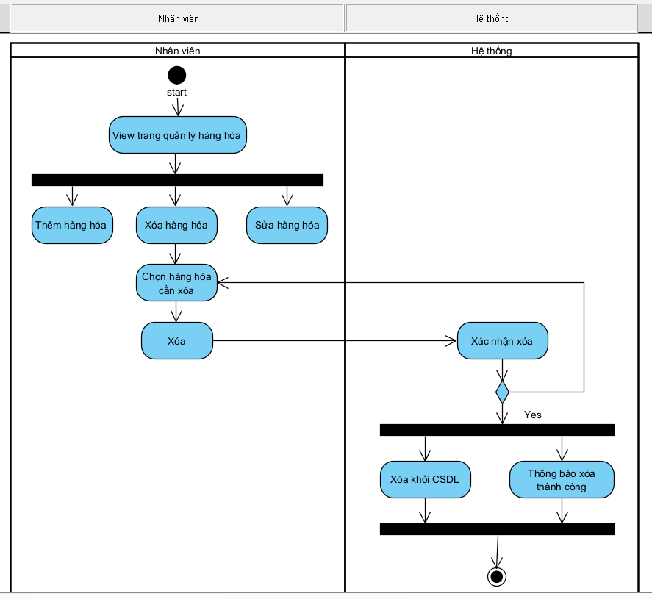

## Quản lý hóa đơn

### Biểu đồ hoạt động thêm hóa đơn

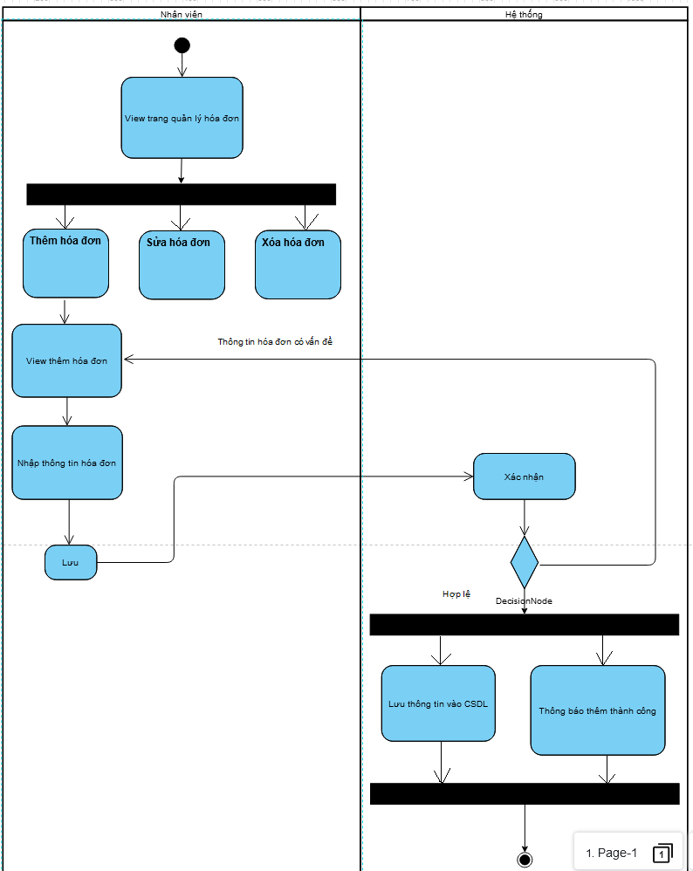

### Biểu đồ hoạt động sửa hóa đơn

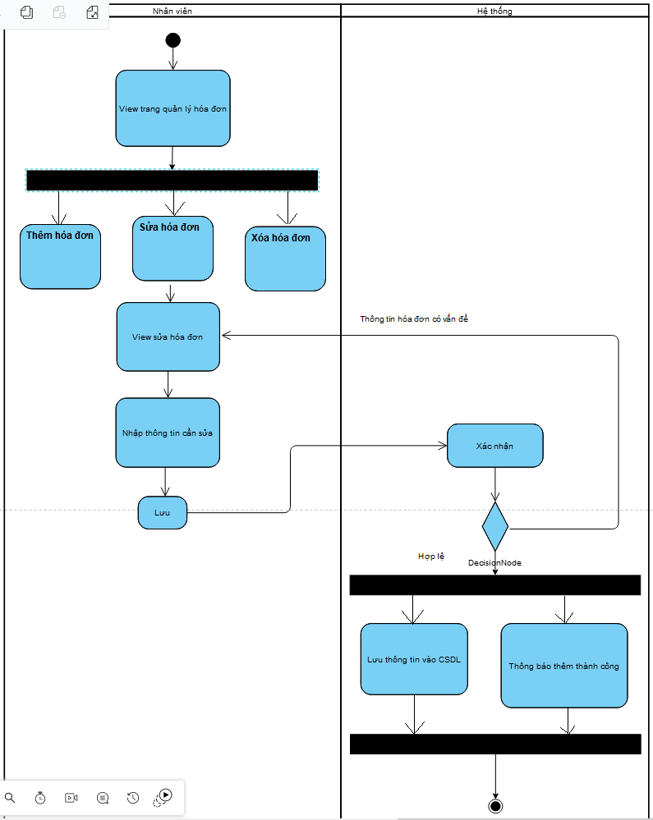

### Biểu đồ hoạt động xóa hóa đơn

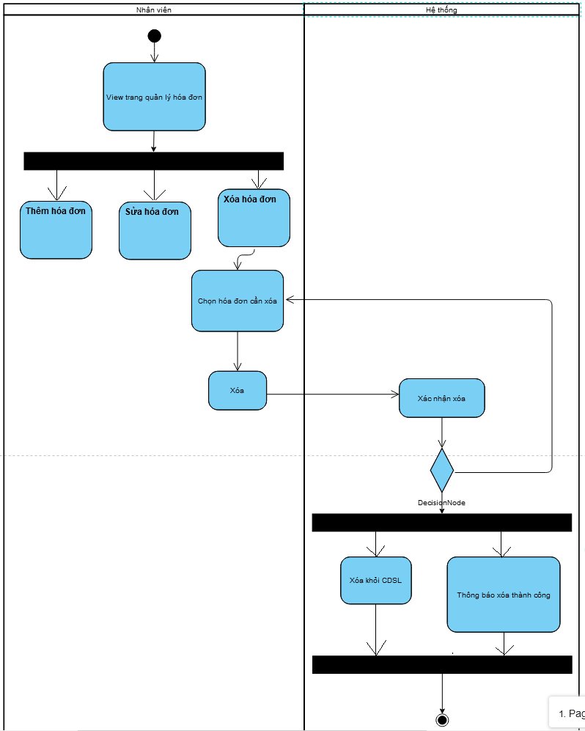

## Quản lý nhân viên

### Biểu đồ hoạt động thêm nhân viên

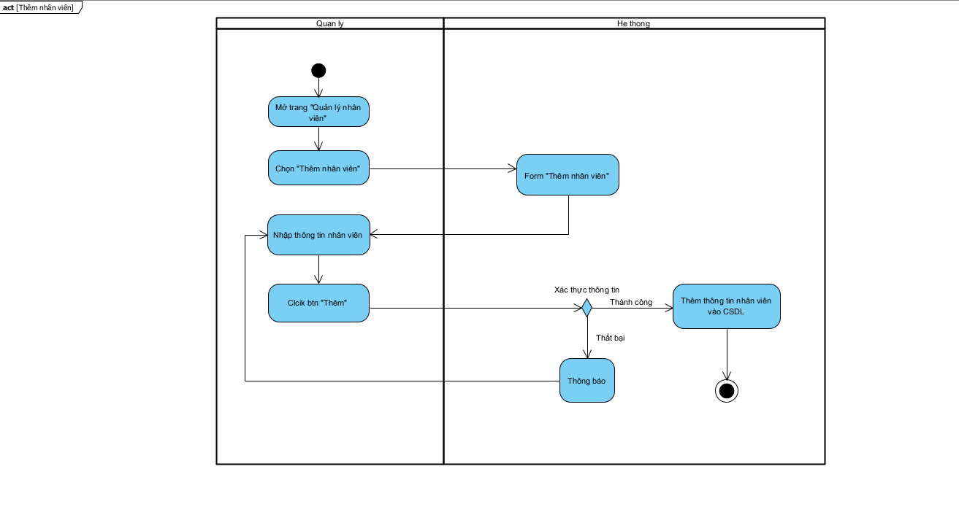

### Biểu đồ hoạt động sửa nhân viên

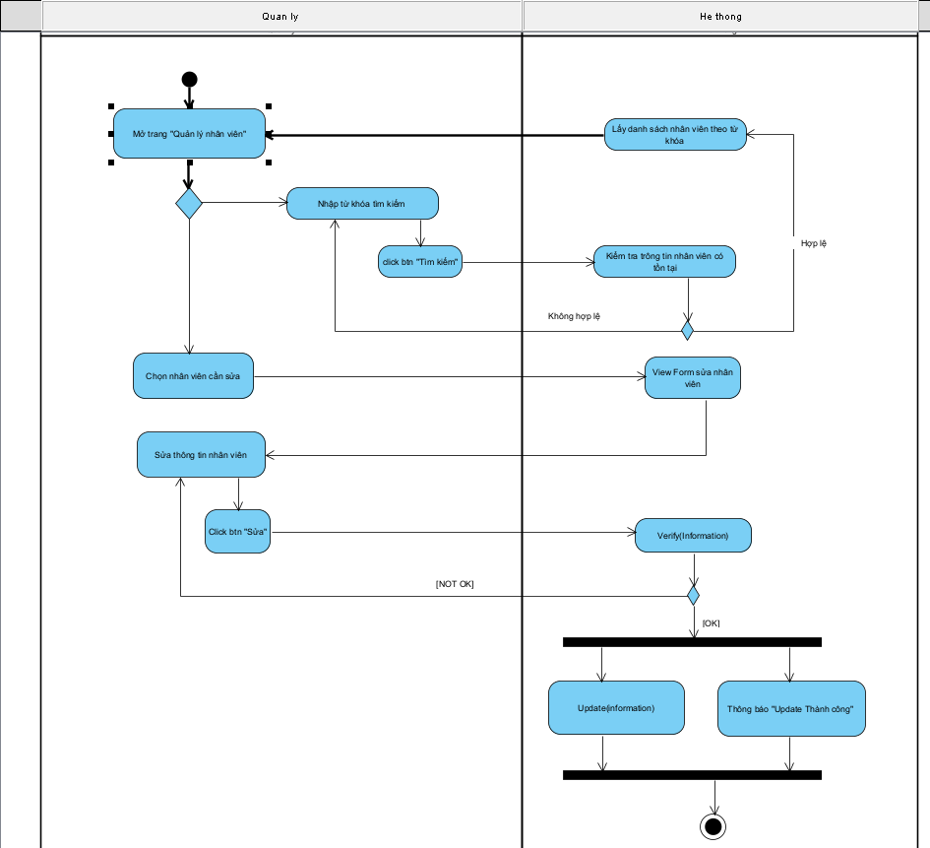

### Biểu đồ hoạt động xóa nhân viên

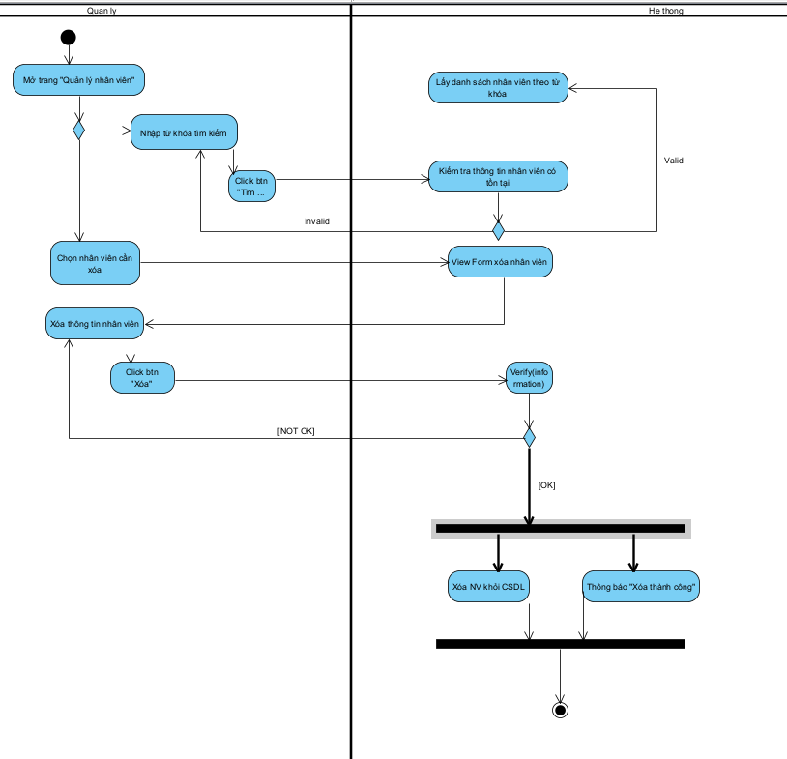

## Báo cáo, thống kê

### Biểu đồ hoạt động báo cáo doanh thu

### Biểu đồ hoạt động báo cáo hàng hóa

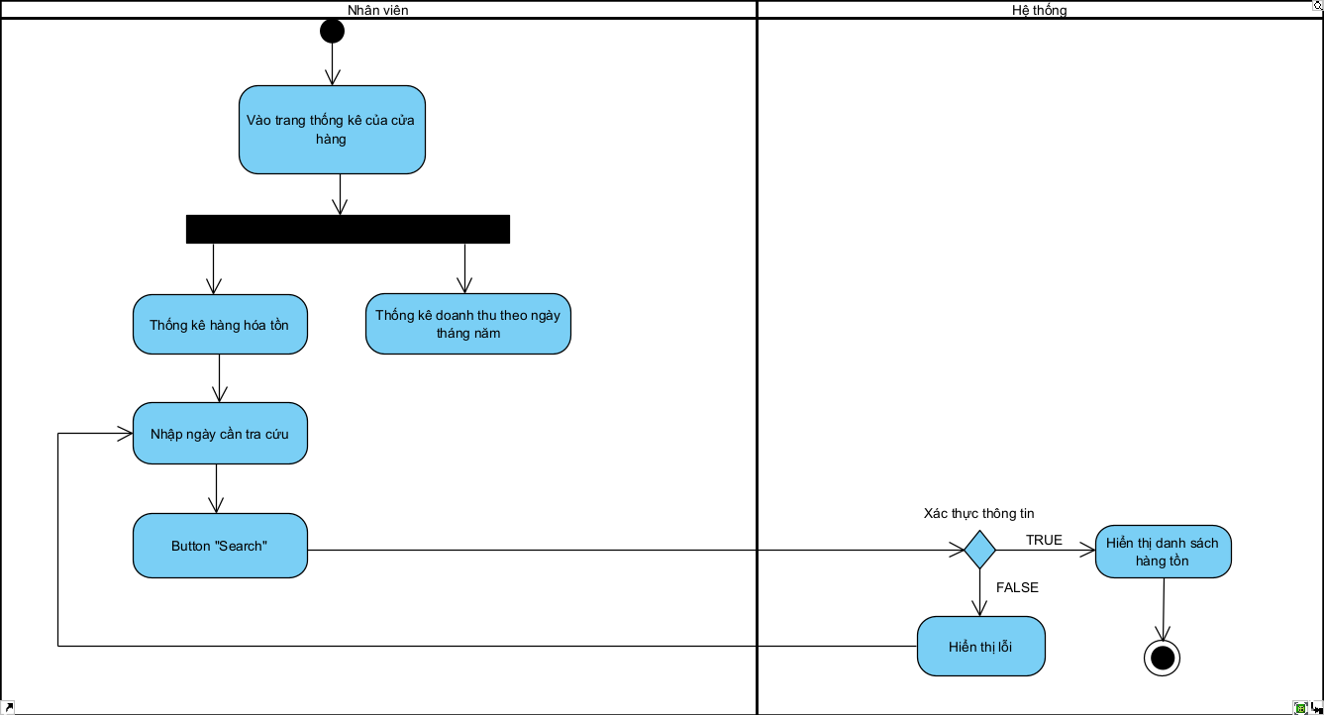

# **Biểu đồ nghiệp vụ BPMN**

## Quản lý hàng hóa

### Biểu đồ nghiệp vụ thêm hàng hóa

### Biểu đồ nghiệp vụ sửa hàng hóa

### Biểu đồ nghiệp vụ xóa hàng hóa

## Quản lý hóa đơn

### Biểu đồ nghiệp vụ thêm hóa đơn

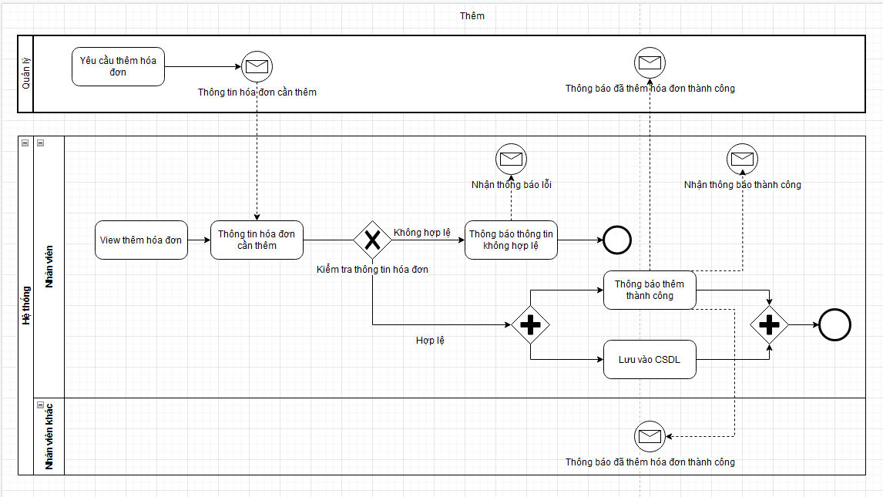

### Biểu đồ nghiệp vụ sửa hóa đơn

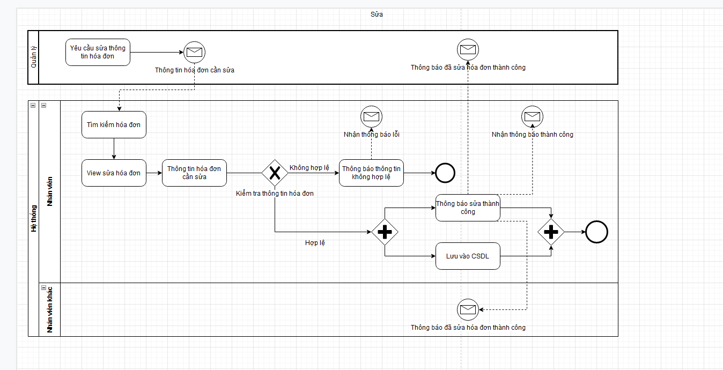

### Biểu đồ nghiệp vụ xóa hóa đơn

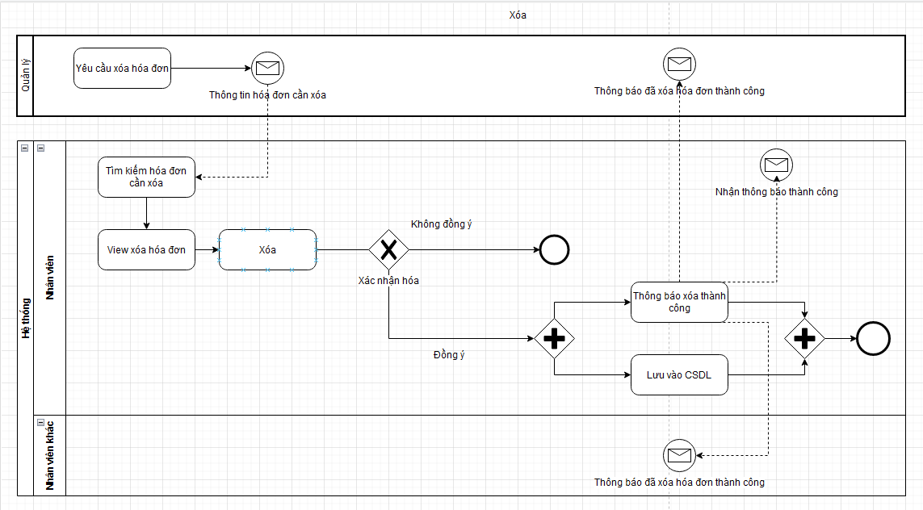

## Quản lý nhân viên

### Biểu đồ nghiệp vụ thêm nhân viên

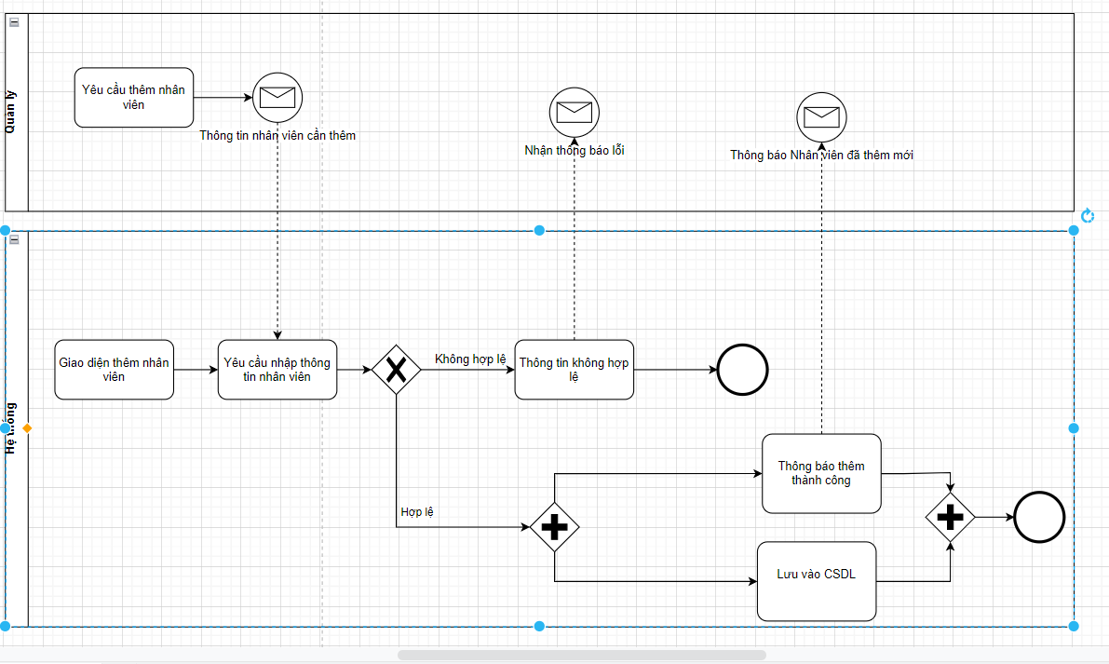

### Biểu đồ nghiệp vụ sửa nhân viên

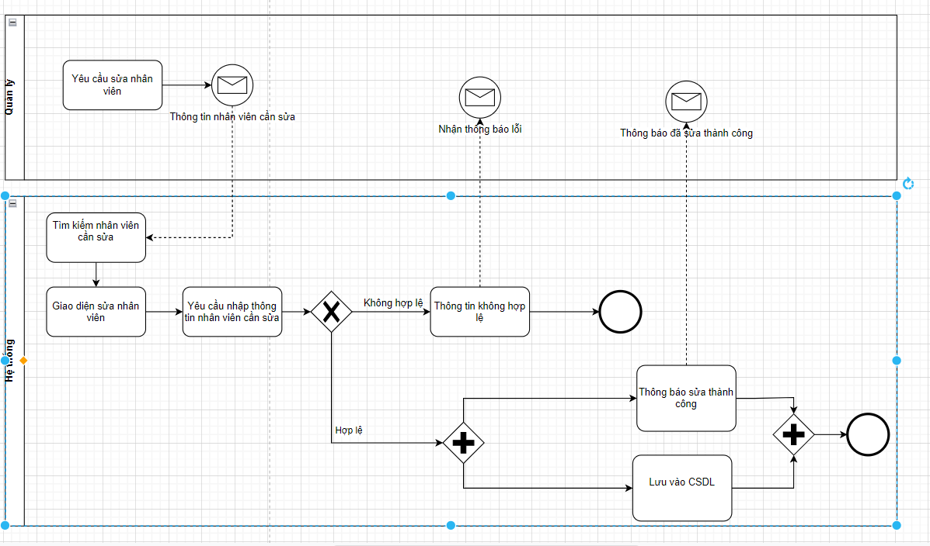

### Biểu đồ nghiệp vụ xóa nhân viên

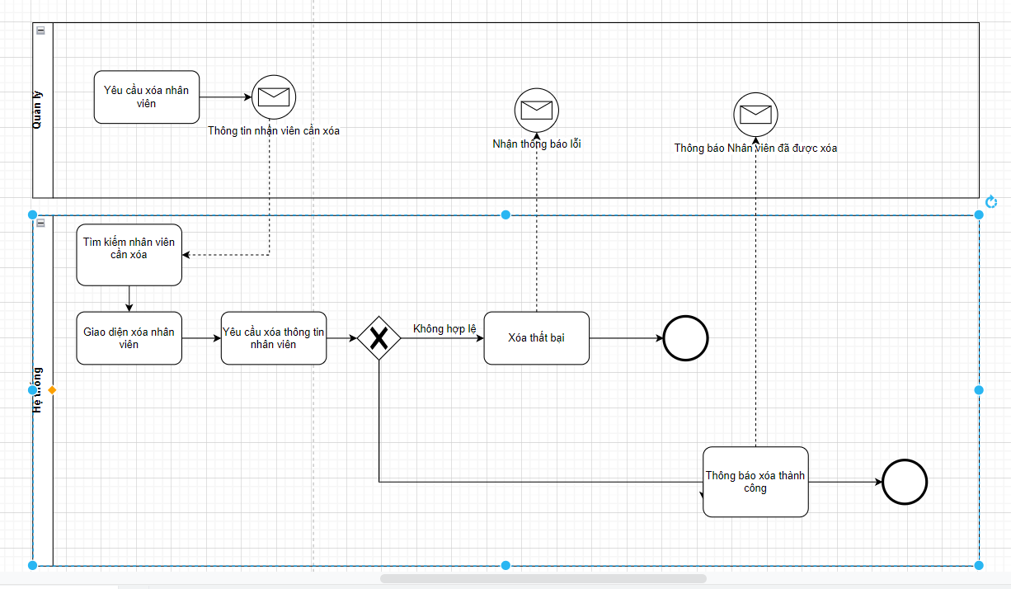

## Báo cáo, thống kê

### Biểu đồ nghiệp vụ báo cáo doanh thu

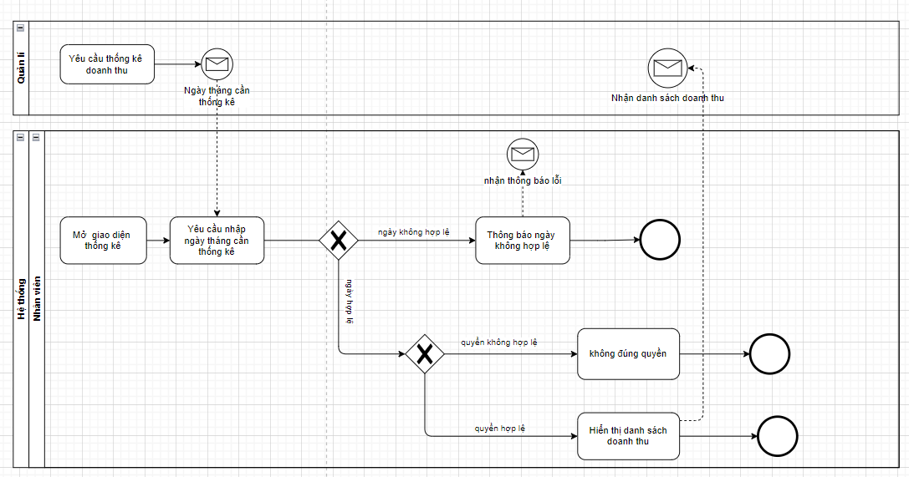

# **Giao diện**

## Danh sách hóa đơn

## Thêm hóa đơn

## Sửa hóa đơn

## Danh sách sản phẩm

## Thêm sản phẩm

## Sửa sản phẩm

## Danh sách nhân viên

## Thêm nhân viên

## Sửa nhân viên

## Báo cáo thông kê

